ADI SOYADI:  SINIFI NO: | 2024-2025 EĞİTİM ÖĞRETİM YILI  KOVANCILAR BAYRAMYAZI ORTAOKULU  5-6-7.SINIF AFET BİLİNCİ I  2. DÖNEM 1. YAZILI SINAVI | PUAN

PUAN | 1.SORU | 2.SORU | 3.SORU | 4.SORU | 5.SORU | 6.SORU | 7.SORU
PUAN | 10 | 15 | 15 | 15 | 15 | 15 | 15

SORU 1. Deprem öncesinde alınması gereken önlemler nelerdir? Yazınız.
CEVAP:

SORU 2. Deprem sırasında alınması gereken önlemler nelerdir? Yazınız.
CEVAP:

SORU 3. Deprem afetine maruz kalındığında enkaz altında yapılması gerekenler nelerdir? Kısaca yazınız.
CEVAP:

SORU 4. Sel ve taşkın olaylarının afete dönüşme nedenleri nelerdir? açıklar. Yazınız.
CEVAP:

SORU 5. 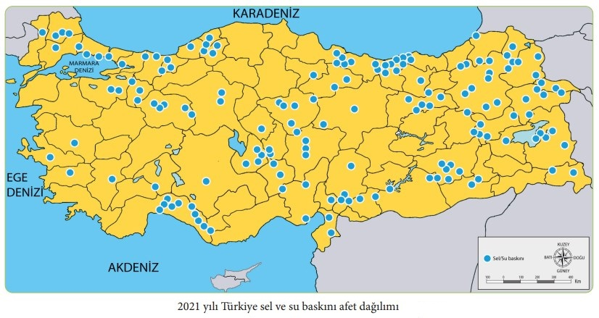
Haritaya bakarak ülkemizdeki sel ve su baskını dağılımı hakkındaki düşüncelerinizi yazınız.
CEVAP:

SORU 6. Sel ve taşkın tehlikesine karşı alınacak önlemler nelerdir? Yazınız.
CEVAP:

SORU 7. Ülkemizde sel ve taşkın riski yüksek olan yerler nerelerdir? Yazınız.
CEVAP:

Zeki DOĞAN – Sosyal Bilgiler Öğretmeni – www.sosyalciniz.net
BAŞARILAR....

5-6-7-8. SINIF AFET BİLİNCİ I
2. DÖNEM 1. ORTAK YAZILI KONU SORU DAĞILIM TABLOSU
SENARYO 1

ÖĞRENME ALANI | SORU NO | KAZANIM | PUAN DEĞERİ
. ÜNİTE: DOĞA KAYNAKLI AFET TÜRLERİ | 1 | AB.1.2.3. Deprem öncesinde, esnasında ve sonrasında alınması gereken önlemleri açıklar. | 10
. ÜNİTE: DOĞA KAYNAKLI AFET TÜRLERİ | 2 | AB.1.2.3. Deprem öncesinde, esnasında ve sonrasında alınması gereken önlemleri açıklar. | 15
. ÜNİTE: DOĞA KAYNAKLI AFET TÜRLERİ | 3 | AB.1.2.4. Deprem afetine maruz kalındığında enkaz altında yapılması gerekenleri açıklar. | 15
. ÜNİTE: DOĞA KAYNAKLI AFET TÜRLERİ | 4 | AB.1.2.5. Sel ve taşkın olaylarının afete dönüşme nedenlerini açıklar. | 15
. ÜNİTE: DOĞA KAYNAKLI AFET TÜRLERİ | 5 | AB.1.2.5. Sel ve taşkın olaylarının afete dönüşme nedenlerini açıklar. | 15
. ÜNİTE: DOĞA KAYNAKLI AFET TÜRLERİ | 6 | AB.1.2.6. Sel ve taşkın tehlikesine karşı alınacak önlemleri açıklar. | 15
. ÜNİTE: DOĞA KAYNAKLI AFET TÜRLERİ | 7 | AB.1.2.7. Türkiye’de sel ve taşkın riski yüksek olan yerler hakkında çıkarımlarda bulunur. | 15

